Se avverti questi sintomi, sei affetto dalla sindrome da Scie chimiche!

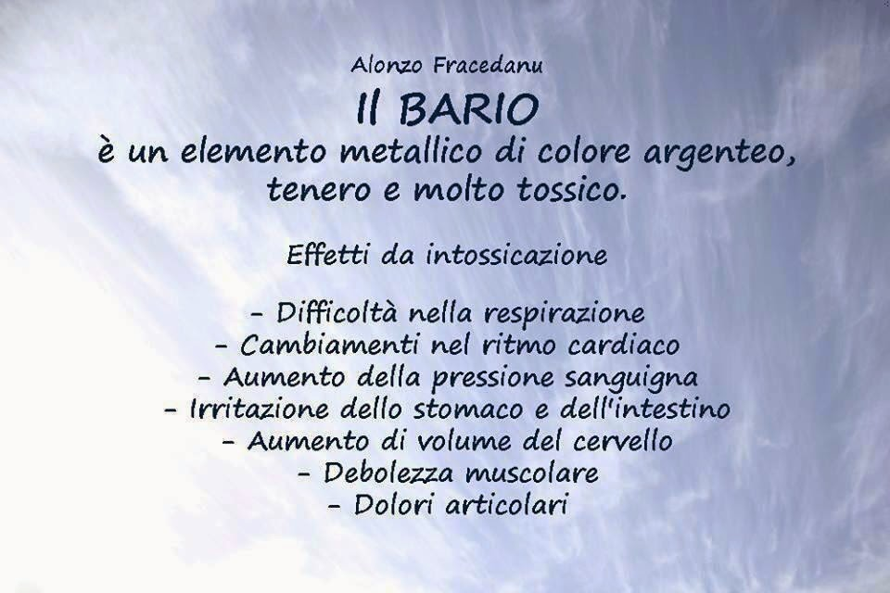

Il Bario e' un elemento metallico di colore argenteo.Tenero e molto tossico

Effetti dell'intossicazione:

- Difficolta' della respirazione
- Cambiamento del ritmo cardiaco
- Aumento della pressione sanguigna
- Irritazione dello stomaco e dell'intestino
- Aumento di volume del cervello
- Debolezza muscolare
- Dolori articolari
Se avverti questa sintomatologia devi immediatamente iniziare una terapia chelante per eliminare tutti i metalli pesanti presenti nel tuo organismo.

Bario ed alluminio: un binomio letale (articolo di Paul Fassa)

Paul Fassa si sofferma sul micidiale binomio bario-alluminio (due tra i numerosi ingredienti tossici delle chemtrails), soprattutto riferendosi alle conclusioni cui è addivenuto il neurochirurgo e tossicologo Dottor Russell Blaylock. I metalli, come è noto, non sono metabolizzati dall’organismo, dunque è necessario provare ad espellerli prima che un eccessivo accumulo determini i prodromi di patologie neurodegenerative. I collegamenti dell’articolo che abbiamo tradotto forniscono qualche suggerimento per la disintossicazione, sebbene, come osserva l’ottimo Blaylock, il vero rimedio sia l’interruzione delle attività deliberatamente finalizzate all’avvelenamento ed alla degradazione della biosfera.

Due metalli sono costantemente rilevati in tutto il mondo in occasione delle analisi compiute sul materiale di ricaduta proveniente dalle scie chimiche: il bario e l’alluminio. Sono metalli dispersi sotto forma di nanoparticelle facilmente inalate dagli animali ed assorbite dalla piante. […]

Il dottor Russell Blaylock, neurochirurgo in pensione, tossicologo e scrittore, che ha recentemente sfidato i medici pediatri ad inocularsi i dannosi antidoti che essi tranquillamente somministrano ai bambini, ammette che all'inizio era piuttosto incredulo circa i vari studi ed rapporti inerenti alla Geoingegneria calandestina, fino a quando cominciò ad analizzare l’intera questione.

Blaylock è convinto che le scie contengono alluminio. Egli spiega che le nanoparticelle di alluminio possono penetrare nel midollo spinale e nell'enecfalo, attraverso le narici ed i polmoni. L’alluminio in nanoparticelle genera processi infiammatori dei tessuti molto più gravi rispetto ad altre forme di alluminio ambientale, ad esempio quelle contenute negli alimenti.

Il dottor Blaylock vede una connessione fra l’alluminio sparso dagli aerei e l'aumento delle malattie neurodegenerative, in particolare fra i giovani. Il medico si riferisce all’Alzheimer, al Parkinson ed al morbo di Lou Gehrig (noto anche come SLA, sindrome laterale amiotrofica, n.d.t.), non a disturbi e sintomi tipici dell’autismo, riconducibili, invece ai vaccini, sintomi e problemi di cui il dottor Blaylock si è occupato in modo approfondito. [1]

Il dottor Blaylock ha anche espresso viva preoccupazione per il fatto che l’alluminio sta contaminando le piante, le colture e l’acqua “potabile”. Egli è persuaso che il problema delle scie chimiche deve essere risolto, prima che sia troppo tardi, se si intende ridurre al minimo il rischio di tossicità derivante dall’accumulo di alluminio nell’organismo.

L’alluminio provoca danni neurologici, a meno che il nostro sistema immunitario non reagisca velocemente, eliminando questo metallo.

Che cosa succede se il sistema immunitario è indebolito? Quali sono le conseguenze dell’’accumulo di bario? Oltre ad irritare le vie respiratorie, a provocare problemi digestivi ed ai muscoli, cuore in primis, questo metallo pesante può incidere pesantemente sul sistema immunitario.

Gli esami di laboratorio hanno permesso di concludere che il bario interferisce con l'attivazione nell’organismo dei linfociti T, le cellule che attaccano i microbi patogeni. Quando non sono direttamente coinvolti nella distruzione dei patogeni, i linfociti T promuovono altre funzioni immunitarie, compresa l’eliminazione delle cellule tumorali.

Così le scie chimiche formano una coppia micidiale che ci rende immunodepressi. […]

È interessante notare che l'Istituto Carnicom ha reperito nei campioni di scie chimiche cellule secche di sangue insieme con i soliti metalli pesanti, ma noi dovremmo credere nella fandonia colossale, secondo cui gli aerosol sono uno strumento per arginare il riscaldamento del pianeta.

[1] La sindrome laterale amiotrofica è una malattia neurodegenerativa progressiva, denominata anche morbo di Lou Gehrig, malattia di Charcot o malattia dei motoneuroni, che colpisce le cellule nervose cerebrali e del midollo spinale (i motoneuroni) le quali permettono i movimenti della muscolatura volontaria. La SLA è caratterizzata dal fatto che essa colpisce sia i motoneuroni che si trovano nella corteccia centrale o corticale, il cui ruolo è quello di trasportare il segnale nervoso attraverso prolungamenti che collegano il cervello al midollo spinale, sia quelli che veicolano il segnale dal midollo spinale ai muscoli. La malattia si manifesta quando l’organismo non riesce più a compensare la perdita dei motoneuroni distrutti, ovvero quando la velocità di tale processo di compensazione diventa inferiore a quella del progressivo processo di degenerazione. I sintomi iniziali sono spesso impercettibili e variano da persona a persona; comune a tutti è la progressiva perdita di forza che può interessare tutti i movimenti volontari, ma che riguarda principalmente i muscoli delle mani o dei piedi o delle braccia e/o delle gambe. Altre manifestazioni possono essere la difficoltà nel parlare, nel masticare, nel deglutire. Oltre alla debolezza, si possono avvertire rigidità (spasticità) e contrazioni muscolari involontarie (fascicolazioni), anche dolorose (crampi muscolari). Quando vengono coinvolti i muscoli respiratori, possono comparire affanno dopo sforzi lievi e difficoltà nel tossire. […] Tra le cause principali si devono individuare fattori tossico-ambientali di varia natura (virus, esposizione a metalli quali alluminio, mercurio o piombo, a veleni e pesticidi). La SLA colpisce prevalentemente individui adulti di età superiore ai 20 anni, di entrambi i sessi, con maggiore frequenza dopo i 50 anni. (Fonte: Enciclopedia Treccani, s.v. inerente)

Articolo in lingua originale: "Find out how chemtrails adversely affect your health", 2012

fonte
http://www.tankerenemy.com/

Italia: cieli avvelenati dalla NATO. Un crimine contro l’umanità

- di Gianni Lannes - Il perché. L’aerosolchemioterapia bellica quotidianamente in atto, su ordine del governo degli Stati Uniti d’America, è un crimine contro l’umanità. La gente si ammala e muore. In particolare le malattie neurodegenerative sono indotte dalle irrorazioni chimiche ininterrotte. E’ una strage continuata quasi impercettibile, registrata però dalle statistiche. I documenti ufficiali (politici, militari, scientifici e tecnici) timbrati United States
of America tracimano anche da internet. Ma chi comanda per conto terzi fa finta di niente. Anche i magistrati sembrano tutti ciechi e sordi, mentre i vertici dell’Arma dei carabinieri sono stati inglobati illegalmente, fin dal 2006 nel sistema Eurogendfor, controllato e diretto dalla NATO (la legge italiana di ratifica, numero 84 risale al 14 maggio 2010). Napolitano, Renzi e il ministro della guerra Pinotti, compresi i loro predecessori (da Berlusconi, a Monti e Letta), nonché i capi di stato Maggiore della Difesa e dell’Aeronautica ne sono corresponsabili, e prima o poi ne dovranno rispondere al popolo, così come tutti i loro complici a diversi livelli, inclusi i negazionisti e gli scientisti asserviti al sistema di potere dominante. Fonte: Su La Testa - See more at: http://www.losai.eu/italia-cieli-avvelenati-dalla-nato-crimine-contro-lumanita/#sthash.tlCOWRkH.dpuf

